**TP géogébra 1 : les fonctions - La distance d’arrêt d’une voiture. Domaine : Les fonctions**

***Ouvrir le logiciel géogébra dans « logiciel » puis « maths »***

La distance d’arrêt d’une voiture est la somme de la distance de réaction ( distance parcourue durant le temps où le conducteur réalise qu’il doit freiner ) et de la distance de freinage.

Elle est donnée par la fonction $f$ définie par $f(x)=\frac{x}{3,6}+\frac{x²}{254×c}$.

$x$ est la vitesse de la voiture, en km/h, et c est un coefficient qui dépend de l’état de la route : $c= 0,8$ sur une route sèche et $c = 0,4$ sur une route mouillée.

□ **1.** Expliquer pourquoi sur une route sèche, on a : .

□ **2.** Sur la page géogébra, afficher la grille et les axes en cliquant à droite avec la souris et en cochant **axes** et **grille.**

□ **3.** Cliquer encore à droite sur la page et cliquer sur **graphique :**

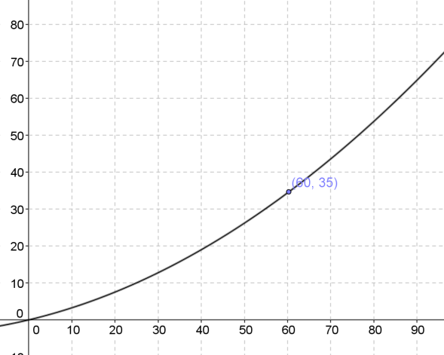**Choisir : xMin : -5 xMax : 150**

**yMin : -5 yMax : 300**

**Cliquer sur Axe X et cocher distance et taper 10 dans distance.**

**Cliquer sur Axe Y et cocher distance et taper 10 dans distance.**

**Fermer alors la fenêtre Préférences.**

□**4.** Vous allez représenter graphiquement la fonction f.

Pour cela, pas besoin de tableau de valeurs ! ☺

Taper la formule de la fonction en bas de la page

( là où est écrit **saisie ) : $x/3.6+x*x/203.2$**

puis appuyer sur entrée sur le claviers.....

 et la fonction se « dessine » par « magie » !

□ **5.** Placer un point A **sur la courbe** grâce au menu

□**6.** Cliquer à droite sur ce point et cliquer sur **propriétés.**

Dérouler le menu **afficher l’étiquette** et choisir **nom et** **valeur.**

Fermer la fenêtre.

Vous venez de faire afficher les coordonnées du point A.

□ **7.** Aller dans l’onglet **options**, choisir **arrondi 0 décimales**.

□ **8.** En déplaçant le point A sur la courbe, compléter le tableau de valeurs suivant sachant qu’en abscisse, on lit $x$ soit la vitesse de la voiture en km/h , et qu’en ordonnée, on lit $f(x)$ soit la valeur dela distance d’arrêt en m.

|  |  |  |  |  |  |  |  |  |  |
| --- | --- | --- | --- | --- | --- | --- | --- | --- | --- |
| Vitesse ( en km/h) | 50 | 60 | 70 | 80 | 90 | 100 | 110 | 120 | 130 |
| Distance d’arrêt ( en m) |  |  |  |  |  |  |  |  |  |

□ **9.** La distance d’arrêt est-elle proportionnelle à la vitesse de la voiture ? Justifier.

□**10.** En procédant comme pour la fonction f, représente une nouvelle fonction g , associant à une vitesse, la distance d’arrêt sur route mouillée.

On a = ……………………………..

□**11.** Place un point B sur cette nouvelle courbe et fais apparaître ces coordonnées.

**□ 12.** En déplaçant le point B sur la courbe, compléter le tableau de valeurs suivant :

|  |  |  |  |  |  |  |  |  |  |
| --- | --- | --- | --- | --- | --- | --- | --- | --- | --- |
| Vitesse ( en km/h) | 50 | 60 | 70 | 80 | 90 | 100 | 110 | 120 | 130 |
| Distance d’arrêt ( en m) |  |  |  |  |  |  |  |  |  |

□**13.** La distance d’arrêt sur route mouillée est-elle supérieure ou inférieure à celle sur route sèche ?

□**14.** Actuellement, la vitesse maximale sur autoroute est 130 km/h et par temps de pluie, on la descend à 110 km/h.Si on voulait que la distance d’arrêt maximale soit la même sur route sèche que sur mouillée, à combien faudrait-il descendre la vitesse maximale autorisée sur autoroute ? ( se servir des graphiques et justifier )

□ **15.** Enregistrer ce document dans vos documents maths 3 e-> geogebra 3e -> « seance geogebra1 »

**TP géogébra 2 : les fonctions**

***Ouvrir le logiciel géogébra dans « logiciel » puis « maths »***

On considère ici deux fonctions f et g définies par : $f\left(x\right)= -2x^{2}+3x+1$ et $g\left(x\right)= 3x²-4$  
L’objectif est de faire des lectures graphiques après les avoir représentées.

□ **1**. **.** Sur la page géogébra, afficher la grille et les axes en cliquant à droite avec la souris et en cochant **axes** et **grille.**

□ **2.** Cliquer encore à droite sur la page et cliquer sur **graphique :**

**Choisir : xMin : -10 xMax : 10**

**yMin : -10 yMax : 10**

**Cliquer sur Axe X et cocher distance et taper 1 dans distance.**

**Cliquer sur Axe Y et cocher distance et taper 1 dans distance.**

**Fermer alors la fenêtre Préférences.**

□ **3**. Représenter graphiquement les deux fonctions f et g.

□ **4**. Placer deux points A et B, respectivement sur la représentation de f et la représentation de g.

Faire afficher leurs coordonnées.

□ **5.** Aller dans l’onglet **options**, choisir **arrondi 0 décimales**.

□ **6**. Par lecture graphique, en utilisant le point A ou le point B, répondre aux questions suivantes :

a. Quelle est l’image de 0 par la fonction f ?

b. Quelle est l’image de 2 par la fonction f ?

c. Quelle est l’image de 1 par la fonction g ?

d. Quelle est l’image de -1 par la fonction g ?

e. Donner un antécédent de -3 par la fonction f.

f. Donner un antécédent de 8 par la fonction g.

g. Donner les nombres dont l’image est 0 par la fonction f.

h. Donner les nombres $x$ tel que

□ **7**. Représenter une troisième fonction $h$ telle que $h\left(x\right)= \frac{1}{x}.$

Que se passe-t-il sur la représentation ? Saurais-tu l’expliquer ?

□ **8.** Enregistrer ce document dans vos documents maths 3 e-> geogebra 3e -> « seance geogebra2 »